基隆市110年度性別平等教育宣導月辦理成果
學校名稱: 基隆市長樂國小
編號 | 名稱 | 辦理方式  (勾選) |  | 日期 | 地點 | 參與 對象 | 人次
1 | 共讀繪本 | □性平委員會  □集會宣導  □期刊宣導  □研習  □活動(競賽、表演、參觀)  ▓讀書會  □其他________ |  | 110/3/1～110/3/31 | 各班教室 | 全校學生 | 372
2 | 生理衛生講座–男女青春期的變化 | □性平委員會  ▓集會宣導  □期刊宣導  □研習  □活動(競賽、表演、參觀)  □讀書會  □其他________ |  | 110/3/9 | 三樓禮堂 | 全校學生 | 372
3 | 性別平等教育宣導 | □性平委員會  ▓集會宣導  □期刊宣導  □研習  □活動(競賽、表演、參觀)  □讀書會  □其他________ |  | 110/3/11 | 活動中心 | 全校學生 | 372
4 | 兒少性剝削宣導 | □性平委員會  □集會宣導  □期刊宣導  □研習  □活動(競賽、表演、參觀)  □讀書會  ▓其他 入班宣導 |  | 110/3/16 | 各班教室 | 高年級教室 | 114
5 | 性別平等教育研習 | □性平委員會  □集會宣導  □期刊宣導  ▓研習  □活動(競賽、表演、參觀)  □讀書會  □其他________ |  | 110.3.17 | 二樓會議室 | 老師 | 50
6 | 一～三年級性別心理健康宣導 | □性平委員會  □集會宣導  □期刊宣導  □研習  □活動(競賽、表演、參觀)  □讀書會  ▓其他 入班宣導 |  | 110/3/22 | 各班教室 | 低、中年級教室 | 196
總 計
成果照片
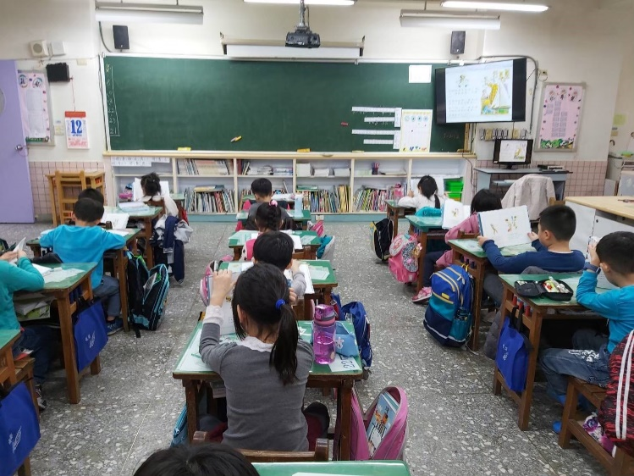 |  |  | 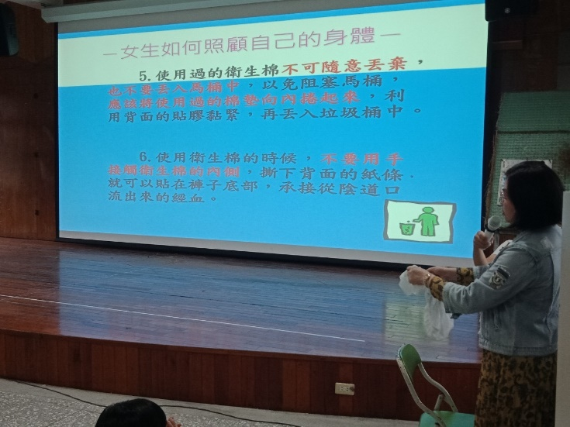
說明:共讀繪本，從繪本中學習對於多元性別的認識及平等待人的尊重。 |  |  | 說明:1.認識兩性青春期的身體變化。2.認識生殖器官的保健。3.認識女性的月經及衛生棉的使用。4.認識男性的夢遺現象
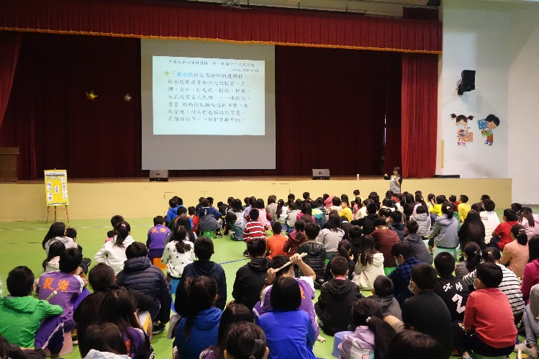 |  |  | 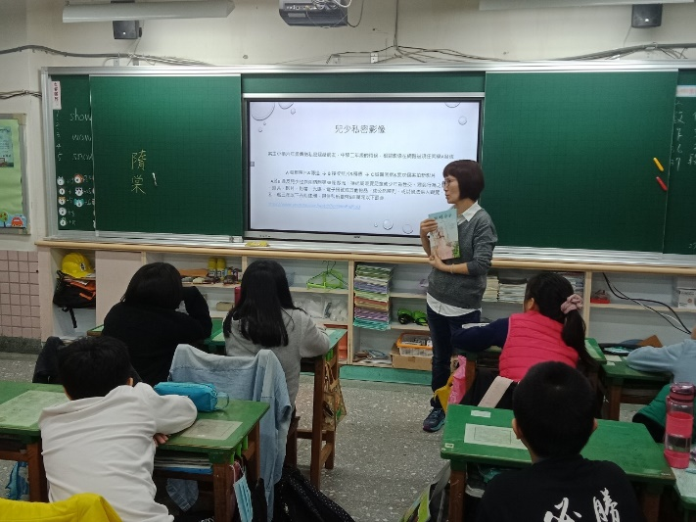
說明:加強宣導性別平等正確觀念，促進性別平等落實並融入校園生活中 |  |  | 說明:辨識網路兒少性剝削的樣態，培養自我保護的技巧及危機處理的策略
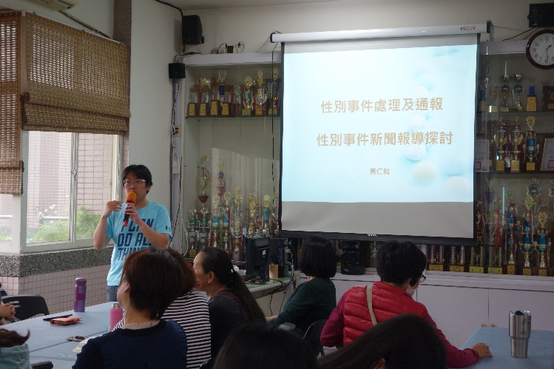 |  |  | 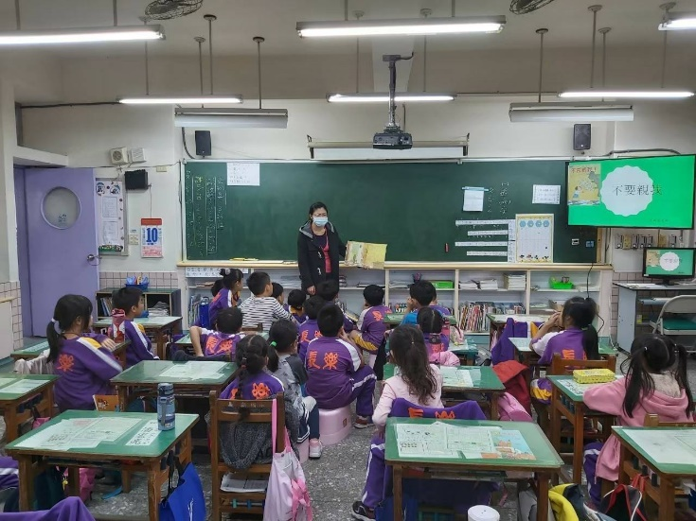
說明:辦理校內性別平等教育研習 |  |  | 說明:輔導老師入班幫助學生建立珍愛自己、保護自己身體的正確觀念。

